**UNIVERSIDAD BETHESDA**

**CARRERA DE INGENIERÍA INFORMÁTICA**



**BASE DE DATOS DE UN COTEXTO ACADEMICO DE AREA ACADEMICA “UNIBETH”**

**Universitari@:**

* Esteban Andres Pereira Alba
* Miguel Angel Vasquez Velasquez

**Lic:** Tito Flores

**Proyecto de Innovación Creatividad:**

Asignatura Base de Datos II

**Santa Cruz de la Sierra, Bolivia**

**2021**

Tabla de contenido

**1.** **Acercamiento al contexto de negocio** 2

**2.** **Enunciado de problema** 3

**3.** **Diseño de Base de Datos** 3

**3.1.** **Actores de negocio** 3

**3.2.** **Entidades de Negocio** 4

**3.3.** **Relaciones** 4

**3.4.** **Mapeo** 5

**3.5.** **Tabla de Volumen** 5

**3.6.** **Diagrama de Clases** 6

**4.** **Implementación de Base de Datos** 6

**4.1.** **Diseño Físico** 6

**4.2.** **Modelo Físico** 6

**4.3.** **Procedimientos Almacenados** 6

**4.4.** **Función** 6

**4.5.** **Trigger** 7

**5.** **Herramienta de Desarrollo** 7

**5.1.** **Software** 7

**5.2.** **Hardware** 7

**6.** **Anexo** 7

**Capturas de pantallas de herramientas, sistema y ejecución de código.** 7

1. **Acercamiento al contexto de negocio**

La empresa PPO Abogados es un Gabinete de abogados que ofrece servicios jurídicos a través de sus abogados, ubicado en la avenida San Martin N° 155 en Santa Cruz de la Sierra y fue fundado en julio de 2020 por exsocios de FERRERE.

1. **Enunciado de problema**

Se quiere diseñar una base de datos relacional para almacenar información de manera eficiente evitando inconsistencia, redundancias y anomalías en la inserción de datos sobre los asuntos que lleva un gabinete de abogados. Cada asunto tiene un número de expediente que lo identifica, y corresponde a un solo cliente. Del asunto se debe almacenar el período (fecha de inicio y fecha de archivo o finalización), su estado (Descripcion_Trámite, Descripcion_Archivados), así como los datos personales del cliente al que pertenece (DNI, nombre, dirección). Algunos asuntos son llevados por uno o varios abogados, de los que nos interesa también los datos personales.

Se deben considerar todas las características necesarias para almacenar la información necesaria que Gestionara el Negocio de forma eficiente.

1. **Diseño de Base de Datos**
   1. **Actores de Negocio**

**. Persona**

|  |  |
| --- | --- |
| **Atributo** | **Tipo de datos** |
| **Nombre** | Texto |
| **Telefono** | Numeros |
| **Sexo** | Texto |

* **Cliente**

|  |  |
| --- | --- |
| **Atributo** | **Tipo de Datos** |

* **Abogado**

|  |  |
| --- | --- |
| **Atributo** | **Tipo de Datos** |
| **DNI_Abogado** | Números |

* 1. **Entidades de Negocio**

**. Detalle_Asunto_Abogado**

|  |  |
| --- | --- |
| **Atributo** | **Tipo de Datos** |
| **Observacion** | **Texto** |

. **Direccion**

|  |  |
| --- | --- |
| **Atributos** | **Tipo de datos** |
| **Nombre_Calle** | Texto |
| **Numero_Casa** | Numeros |

**. Pais**

|  |  |
| --- | --- |
| **Atributos** | **Tipo de datos** |
| **Nombre_Pais** | Texto |

.  **Ciudad**

|  |  |
| --- | --- |
| **Atributos** | **Tipo de datos** |
| **Nombre_Ciudad** | Texto |

**. Periodo**

|  |  |
| --- | --- |
| **Atributo** | **Tipo de Datos** |
| **Fecha_Inicio** | Fecha |
| **Fecha_Fin** | Fecha |

**. Asunto**

|  |  |
| --- | --- |
| **Atributo** | **Tipo de Datos** |
| **Numero_Expediente**  **Estado(descripción tramite, descripción archivados)** | Números  Texto  Números |

* 1. **Relaciones**

|  |  |  |
| --- | --- | --- |
| Entidad | Relación | Entidad |
| Asunto | Corresponde | **Cliente** |
| Asunto | Se encuentra en | **Detalle_Asunto_Abogado** |
| Asunto | Tiene un | **Periodo** |
| Abogado | Se encuentra en | **Detalle_Asunto_Abogado** |
| Abogado | Es una | **Persona** |
| Cliente | Es una | **Persona** |
| Persona | Tiene una | **Direccion** |
| Direccion | Tiene un | **Pais** |
| Pais | Tiene una | **Ciudad** |

**3.4 Mapeo**

**. Persona**

|  |  |  |  |  |
| --- | --- | --- | --- | --- |
| **id_Persona** | **Atributo** | **Nombre** | **Telefono** | **id_Direccion** |
| Primary Key (PK) |  |  |  | Foreign Key (FK) |

**. Cliente**

|  |  |
| --- | --- |
| **id_Cliente** | **id_Persona** |
| Primary Key (PK) | Foreign Key (FK) |

**. Abogado**

|  |  |
| --- | --- |
| **DNI_Abogado** | **id_Persona** |
| Primary Key (PK) | Foreign Key (FK) |

**. Detalle_Asunto_Abogado**

|  |  |  |  |
| --- | --- | --- | --- |
| **id_DetalleAsuntoAbogado** | **Numero_Expediente** | **Observacion** | **DNI_Abogado** |
| Primary Key (PK) | Foreign Key (FK) |  | Foreign Key (FK) |

**. Direccion**

|  |  |  |  |
| --- | --- | --- | --- |
| **id_Direccion** | **Nombre_Calle** | **Numero_Casa** | **id_Ciudad** |
| Primary Key (PK) |  |  | Foreign Key (FK) |

**. Ciudad**

|  |  |
| --- | --- |
| **id_Ciudad** | **Nombre_Ciudad** |
| Primary Key (PK) |  |

**. Periodo**

|  |  |  |
| --- | --- | --- |
| **id_Periodo** | **Fecha_Inicio** | **Fecha_Fin** |
| Primary Key (PK) |  |  |

**. Asunto**

|  |  |  |  |
| --- | --- | --- | --- |
| **Numer_Expediente** | **Estado** | **id_Cliente** | **id_Periodo** |
| Primary Key (PK) |  | Foreign Key (FK) | Foreign Key (FK) |

**3.5 Tabla de volumen**

. Persona

|  |  |  |  |  |  |
| --- | --- | --- | --- | --- | --- |
| **ATRIBUTOS** | **LLAVES** | **TIPO DE DATOS** | **AMPLITUD** | **NULO** | **DESCRIPCION** |
| **id_Persona** | **PK** | **Entero** | **1** | **NO** | **Id de la persona que es cliente o abogado** |
| **Nombre** |  | **varchar** | **100** | **NO** | **Nombre de la persona** |
| **Telefono** |  | **Entero** | **10** | **NO** | **Numero de teléfono de la persona** |
| **id_Direccion** | **FK** | **Entero** | **50** | **NO** | **Id de su dirección en donde se encuentra** |

**. Cliente**

|  |  |  |  |  |  |
| --- | --- | --- | --- | --- | --- |
| **ATRIBUTOS** | **LLAVES** | **TIPO DE DATOS** | **AMPLITUD** | **NULO** | **DESCRIPCION** |
| **id_Cliente** | **PK** | **Entero** | **1** | **NO** | **id del Cliente** |
| **id_Persona** | **FK** | **Entero** | **50** | **NO** | **id de la Persona** |

**. Abogado**

|  |  |  |  |  |  |
| --- | --- | --- | --- | --- | --- |
| **ATRIBUTOS** | **LLAVES** | **TIPO DE DATOS** | **AMPLITUD** | **NULO** | **DESCRIPCION** |
| **DNI_Abogado** | **PK** | **Entero** | **1** | **NO** | **Id del Abogado** |
| **id_Persona** | **FK** | **Entero** | **50** | **NO** | **Id de la persona** |

**. Detalle_Asunto_Abogado**

|  |  |  |  |  |  |
| --- | --- | --- | --- | --- | --- |
| **ATRIBUTOS** | **LLAVES** | **TIPO DE DATOS** | **AMPLITUD** | **NULO** | **DESCRIPCION** |
| **Id_DetalleAsuntoAbogado** | **PK** | **Entero** | **1** | **NO** | **Id de detalle asunto abogado** |
| **Observacion** |  | **Varchar** | **150** | **NO** |  |
| **Numero_Expediente** | **FK** | **Entero** | **50** | **NO** | **id de Asunto** |
| **DNI_Abogado** | **FK** | **Entero** | **50** | **NO** | **id de Abogado** |

**. Direccion**

|  |  |  |  |  |  |
| --- | --- | --- | --- | --- | --- |
| **ATRIBUTOS** | **LLAVES** | **TIPO DE DATOS** | **AMPLITUD** | **NULO** | **DESCRIPCION** |
| **id_Direccion** | **PK** | **Entero** | **1** | **NO** | **Id de direccion de la persona del abogado o cliente** |
| **Nombre_Calle** |  | **Varchar** | **50** | **NO** | **La calle en donde vive la persona** |
| **Numero_Casa** |  | **Entero** | **20** | **NO** | **El numero de casa en la que esta ubicado** |
| **id_Pais** | **FK** | **Entero** | **50** | **NO** | **El id del país en donde se encuentra la persona** |

. **Ciudad**

|  |  |  |  |  |  |
| --- | --- | --- | --- | --- | --- |
| **ATRIBUTOS** | **LLAVES** | **TIPO DE DATOS** | **AMPLITUD** | **NULO** | **DESCRIPCION** |
| **id_Ciudad** | **PK** | **Entero** | **1** | **NO** | **Id de la Ciudad** |
| **Nombre_Ciudad** |  | **Varchar** | **50** | **NO** | **Nombre de la Ciudad en la que vive la persona** |

**. Periodo**

|  |  |  |  |  |  |
| --- | --- | --- | --- | --- | --- |
| **ATRIBUTOS** | **LLAVES** | **TIPO DE DATOS** | **AMPLITUD** | **NULO** | **DESCRIPCION** |
| **id_Periodo** | **PK** | **Entero** | **1** | **NO** | **Id del Periodo** |
| **Fecha_Inicio** |  | **Date** | **50** | **NO** | **Fecha en la que comenzo el Asunto** |
| **Fecha_Fin** |  | **Date** | **50** | **NO** | **Fecha en la que finalizo o va a finalizar el Asunto** |

**. Asunto**

|  |  |  |  |  |  |
| --- | --- | --- | --- | --- | --- |
| ATRIBUTOS | LLAVES | TIPO DE DATOS | AMPLITUD | NULO | DESCRIPCION |
| Numer_Expediente | PK | Entero | 1 | NO | id del Asunto |
| Estado |  | Varchar | 50 | NO | Documento donde esta el tramite y el archivado |
| id_Cliente | FK | Entero | 50 | NO | id del Cliente |
| Id_Periodo | FK | Entero | 50 | NO | id del Periodo |

* 1. **Diagrama de Clases**

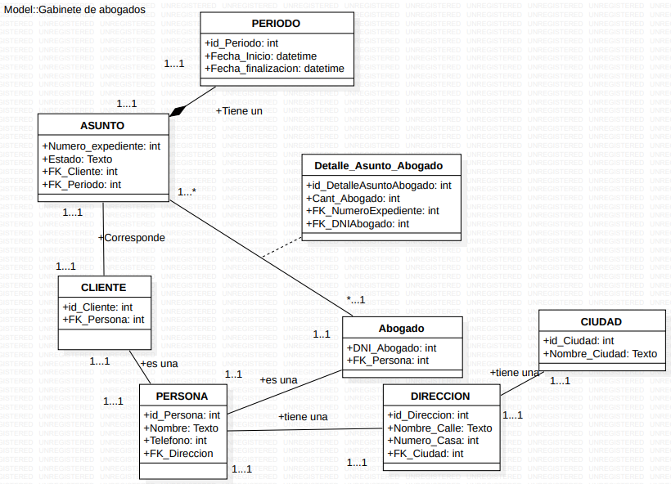

***Gráfico:*** *Diagrama de Clases Gabinete de abogados*

1. **Implementación de Base de Datos**

**4.1** **Diseño Físico**

create database Gabinete_deAbogado;

use Gabinete_deAbogado;

create table Periodo

(

id_Periodo int identity (1,1),

Fecha_Inicio datetime,

Fecha_finalizacion datetime,

primary key (id_Periodo)

);

delete table Periodo;

create table Ciudad

(

id_Ciudad int identity (1,1),

Nombre_Ciudad varchar (50),

primary key (id_Ciudad)

);

create table Direccion

(

id_Direccion int identity (1,1),

Nombre_Calle varchar(50),

Numero_Casa int,

primary key (id_Direccion),

fk_Ciudad int,

foreign key (fk_Ciudad) references Ciudad (id_Ciudad)

);

create table Persona

(

id_Persona int identity (1,1),

Nombre varchar(50),

Telefono int,

primary key (id_Persona),

fk_Direccion int,

);

create table Cliente

(

id_Cliente int identity (1,1),

fk_Persona int,

primary key (id_Cliente),

foreign key (fk_Persona) references Persona (id_Persona)

);

create table Asunto

(

Numero_expediente int identity (1,1),

Estado varchar (50),

primary key (Numero_expediente),

fk_Cliente int,

fk_Periodo int,

foreign key (fk_Cliente) references Cliente (id_Cliente),

foreign key (fk_Periodo) references Periodo (id_Periodo)

);

create table Abogado

(

DNI_Abogado int identity (1,1),

fk_Persona int,

primary key (DNI_Abogado),

foreign key (fk_Persona) references Persona (id_Persona)

);

drop table Abogado;

create table Detalle_AsuntoAbogado

(

id_DetalleAsuntoAbogado int identity (1,1),

Cant_Abogado int,

primary key (id_DetalleAsuntoAbogado),

fk_NumeroExpediente int,

fk_DNIAbogado int,

foreign key (fk_NumeroExpediente) references Asunto (Numero_expediente),

foreign key (fk_DNIAbogado) references Abogado (DNI_Abogado)

);

drop table Abogado;

ALTER TABLE Abogado

ADD Descripcion varchar(50);

insert into Ciudad values ('Paris');

insert into Direccion values ('Calle Obispo',123,1);

insert into Persona values ('Pedro',6426464,1);

insert into Abogado values (1, 'Es asunto de matrimonio');

select * from Abogado;

select DNI_Abogado, Descripcion from Abogado;

-- una línea

/*comment

varias

líneas*/

drop table Abogado;

update Asunto set Estado='Explicacion' Where Numero_expediente = 1;

select * from Asunto;

* 1. **Modelo Físico**

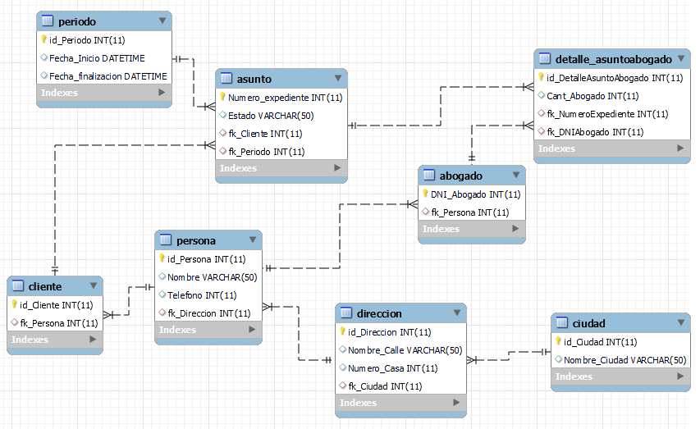

* 1. **Procedimientos Almacenados**

|  |  |
| --- | --- |
| **Procedimiento** | **Descripción** |
| listarViajes() | Creamos procedimiento almacenado para mostrar la lista de Viajes con Cliente |
| insertarAbogado | Creamos procedimiento almacenado para insertar a la tabla Abogado |

* 1. **Función**

|  |  |
| --- | --- |
| **Funcion** | **Descripción** |
| sumarValores | Creamos una funcion que nos permita realizar la suma de dos valores enteros |
|  |  |

* 1. **Trigger**

|  |  |
| --- | --- |
| **Trigger** | **Descripción** |
| insertCliente | Creamos el Trigger con el nombre insertProduc cuando se realice  registro en la tabla producto nuestra disparador registrara  la accion en la tabla bitacora |
|  |  |

* 1. Codigo (Procedimiento Almacenado, Funcion, Trigger)

-- Creamos procedimiento almacenado para mostrar la lista de Viajes con Cliente

delimiter $$

create procedure listarViajes()

Begin

select c.fk_Persona,c.Viajes,c.NumeroTelefono,a.fk_Persona,a.Descripcion,a.CantidadPrecio

from Cliente c,Abogado a

where c.DNI_Abogado=a.DNI_Abogado;

end $$

CALL listarViajes();

select * from Abogado;

insert into Abogado values (3,4,'Asunto de material');

-- Creamos procedimiento almacenado para insertar a la tabla Abogado

delimiter $$

CREATE PROCEDURE insertarAbogado(

in varDNI int,

in varPersona int,

in varDescripcion varchar (50),

in varCantidadPrecio int

)

BEGIN

insert into Abogado values (varDNI,varPersona,varDescripcion,varCantidadPrecio);

END $$

call insertarAbogado(3,2,'rgrgr',23);

-- Creamos una funcion que nos permita realizar la suma de dos valores enteros

delimiter $$

create function sumarValores(v1 int,v2 int)

returns int

Begin

declare resultado int;

set resultado=v1+v2;

return resultado;

end $$

-- usamos nuestra funcion para sumas dos consultas que dan como resultado valores enteros

select sumarValores(5,6) as suma;

select max(CantidadPrecio) from Abogado;

select min(CantidadPrecio) from Abogado;

select sumarValores((select max(CantidadPrecio) from Abogado),

(select min(CantidadPrecio) from Abogado)) as sumarProductos;

-- Creamos una tabla Bitacora para registrar acciones que se realiza en la tabla productos

create table vitacora(

accion varchar(50),

hostName varchar(50),

fecha timestamp

);

insert into vitacora values('accion',@@HOSTNAME, null);

select * from vitacora;

select @@HOSTNAME;

/* Creamos el Trigger con el nombre insertProduc cuando se realice

registro en la tabla producto nuestra disparador registrara

la accion en la tabla bitacora */

delimiter $$

CREATE TRIGGER insertCliente

BEFORE INSERT ON Cliente

FOR EACH ROW

BEGIN

insert into vitacora values(concat(New.Viajes,'insertado'),@@HOSTNAME, null);

END $$

insert into Cliente values(21,3,'San fracisco',665);

select * from vitacora;

-- Creamos una Vista de una consulta

CREATE VIEW listaDeProductos AS

select c.fk_Persona,c.Viajes,c.NumeroTelefono,a.fk_Persona,a.Descripcion, a.CantidadPrecio

from Cliente c,Abogado a

where c.DNI_Abogado=a.DNI_Abogado;

-- Realizamos una consulta a la vista

select Viajes,Descripcion from listaDeProductos;

1. **Herramienta de Desarrollo**
   1. **Software**

Gestor de Base de Datos

R.- MYSQL Workbench y XAMP

Lenguaje de Programación

R.- Ninguno

* 1. **Hardware**

1. **Anexo**

**Capturas de pantallas de herramientas, sistema y ejecución de código.**

